- Если подключение происходит с компьютера, оснащенного Веб камерой, с микрофоном и колонками, то переходим в браузере (рекомендуется использовать Google Chrome) по ссылке от организаторов.
- Если подключение происходит со смартфона, то нужно выполнить вход на конференцию или вебинар с помощью мобильного клиента Mind Meeting Business.
Для участия в мероприятии (конференции или вебинаре) через мобильный клиент с использованием облачной платформы (vcs.imind.ru) Вам нужно скачать приложение Mind Meeting. Доступно в App Store и Google Play. Получив электронное письмо со ссылкой на событие, нажмите на ссылку в почтовом клиенте или браузере. Операционная система мобильного устройства открывает окно "Открыть с помощью приложения".

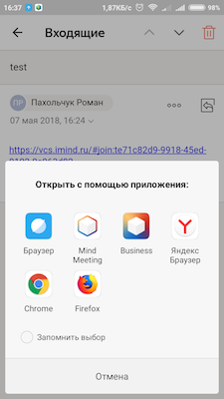
Вы должны выбрать приложение Mind Meeting. Затем перейдите к опции" гость".
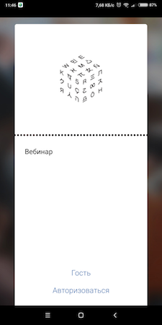
После ввода имени участника и нажатия кнопки "присоединиться" вы будете перенаправлены на мероприятие.

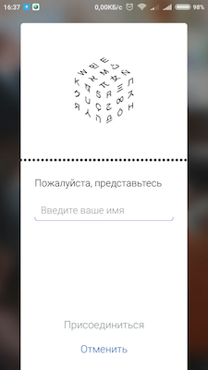

Кроме того, можно войти в систему события через мобильный клиент, используя идентификатор события. Идентификатор события предоставляется организатором мероприятия. В нашем случае цифровой идентификатор вида XXX-YYY-ZZZ будет направлен участникам непосредственно перед мероприятием. Для этого нажмите на иконку приложения Mind Meeting и выберите пункт "присоединиться к мероприятию по идентификатору".

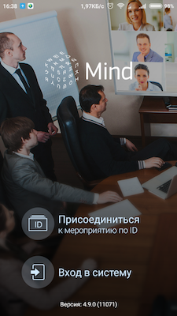

- В поле с названием «Введите ID мероприятия» - введите идентификатор вида XXX-YYY-ZZZ (тот, который Вам пришлет организатор)
- Затем в нижнем поле «URL сервера» надо прописать mindsrv.yarregion.ru
- Далее, присоединиться.

